Министерство образования Республики Беларусь

Учреждение образования

«БЕЛОРУССКИЙ ГОСУДАРСТВЕННЫЙ УНИВЕРСИТЕТ

ИНФОРМАТИКИ И РАДИОЭЛЕКТРОНИКИ»

**Лабораторная работа №2**

по дисциплине «Проектирование интеллектуальных геоинформационных систем »

на тему:

**«** Реинжиниринг существующих агентов на версию платформы

0.7.0 (OpenStreetMapAgent.py) **»**

Выполнил ст. гр. 921703: Середов А.С.

Проверил: Самодумкин С.А.

**МИНСК**

**2022**

Цель: Изучение и применение моделей, методов и средств разработки, проектирования и реинжиниринга решателей задач ГИС по принципам Технологии OSTIS.

Задача: Верификация, отладка и тестирование существующих агентов.

Вариант: OpenStreetMapAgent

Выполнение:

При выполнение данного задания был использован докер, агент был запущен с 1 раза ошибок выявлено не было.

Пример корректной работы агента:

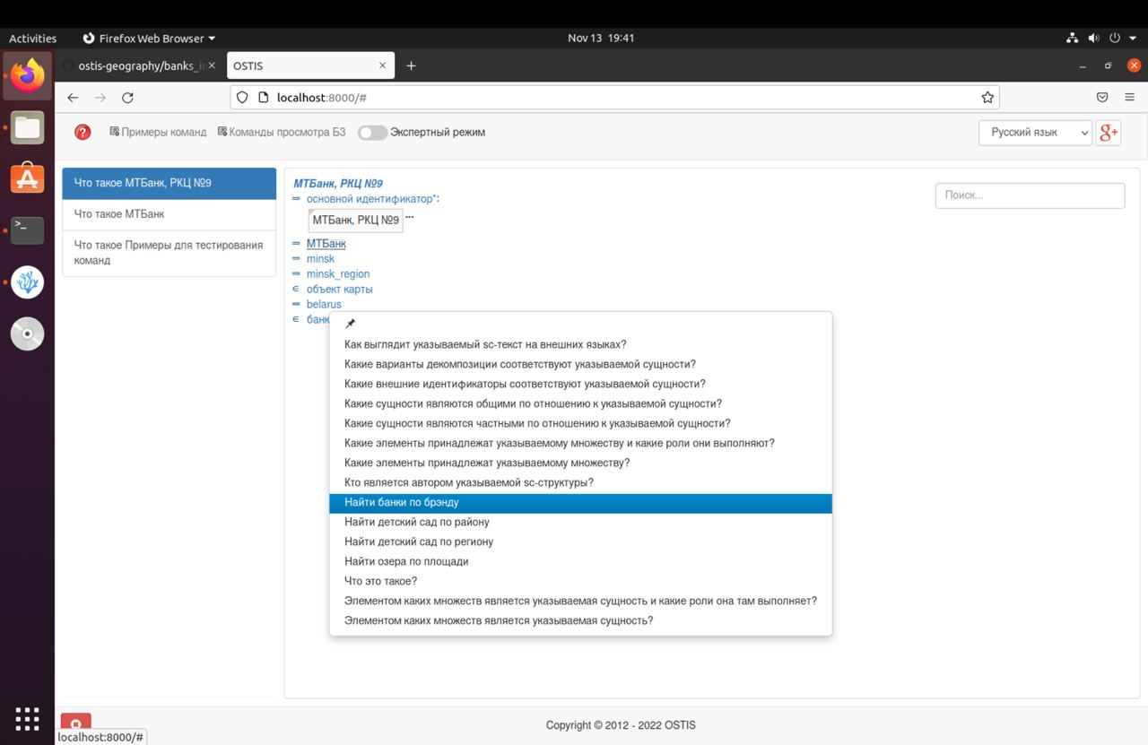

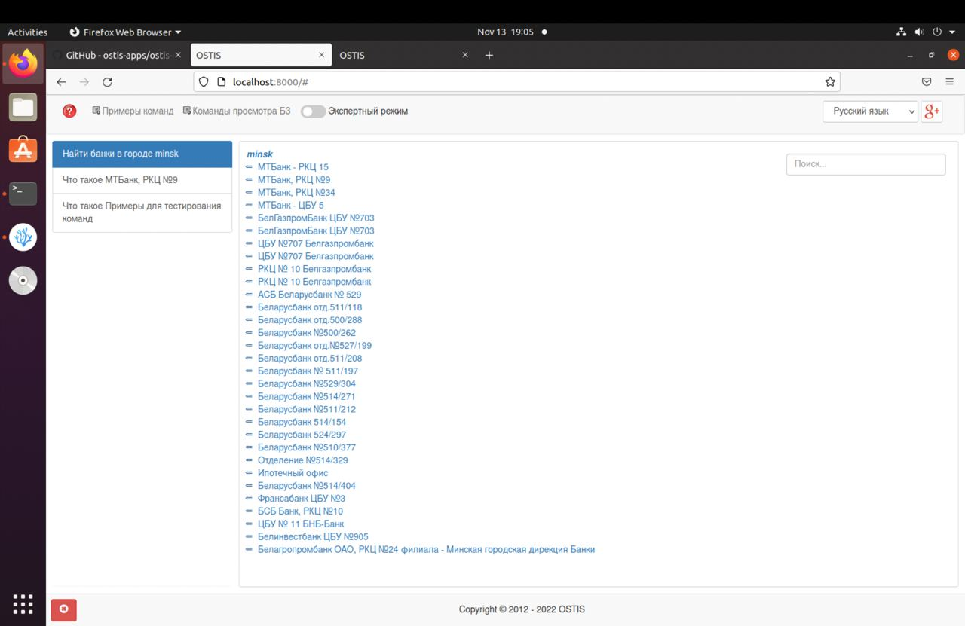

**Вывод**

В ходе выполнения был протестирован агент OpenStreetMapAgent ошибок и замечаний выявлено не было.